Niebuhr blev en af Danmarks største opdagelsesrejsende
Carsten Niebuhr kom med på ekspeditionen til Arabien som det tynde øl, men han var den eneste, der vendte hjem, og endte med at løbe med hæderen for ekspeditionen og spaltepladsen i historiebøgerne.
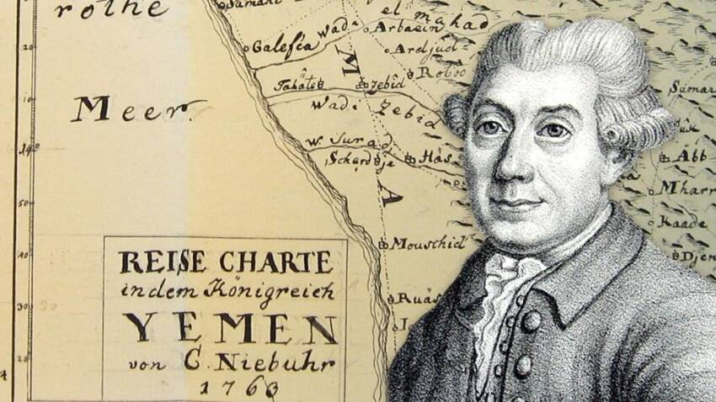
I januar 1761 stævner en lille ekspedition ud fra Toldboden i København. Den er på seks mand, der har fået et lift på orlogsskibet Grønland. Der er to stjerneforskere med, der skal udforske Arabien. Botanikeren Peter Forsskål, der taler hebraisk, og Frederik Christian von Haven, der er ekspert i sprog og litteratur.
Med sig har de en tyskfødt mand, der i den oprindelige instruks for turen blot bliver benævnt matematikeren. Hans navn er Carsten Niebuhr. Udover at være matematiker, er han også landmåler og på vej til at stjæle hovedrollen i en af danmarkshistoriens vigtigste ekspeditioner. De tre rejsekumpaner har selskab af en læge, en tjener og en tegner, og de drager af gårde med skrabet budget og store ambitioner.
Rejste på æsel og kamel
Ekspeditionen får til at starte med et lift til Konstantinopel, men herfra må de selv finde vej med skib, til fods, på kamelryg, æselryg eller hvad der byder sig af muligheder undervejs.
Carsten Niebuhrs job er primært at optegne kort undervejs, og det gør han af både Cairo, Det Røde hav og Yemen. Kortene er detaljerede og vellykkede og bliver brugt i mange år efter ekspeditionen af blandt andre den britiske flåde og Napoleon. Især kortet over Yemen har eftertiden haft gavn af, forklarer professor emeritus Michael Harbsmeier: ”Det er helt utroligt detaljeret, og har krævet enorme anstrengelser for ham at få lavet, og han gjorde det på tidens mest avancerede tekniske grundlag, så det er en stor bedrift, siger Michael Harbsmeier.” (…)
Døden som følgesvend
På vejen mellem Egypten og Yemen dør Christian Frederik von Haven efter kort tids sygdom. Hans død er formentlig ikke den store sorg for Carsten Niebuhr, da den afdøde forsker havde et mildt sagt anstrengt forhold til resten af ekspeditionen. Værre er det, at Carsten Niebuhrs gode ven Peter Forsskål på turen gennem Yemen bliver dødssyg af malaria og dør på en pinefuld rejse over Sumara-bjerget, hvor han hænger bundet til siden af en kamel.
Niebuhr er pludselig leder af ekspeditionen, men kæmper selv med sygdom. Han overlever, men så heldige er hans venner ikke. Den sidste, ekspeditionens læge, dør, da de når Bombay, og Carsten Niebuhr beslutter at gøre den lange rejse færdig på egen hånd, selvom han på dette tidspunkt kun er cirka halvvejs.
På højde med de største
Undervejs sender Niebuhr de fund hjem, som han gør på sin vej, og det er ikke småting. Faktisk mener Michael Harbsmeier, at ekspeditionen kan måle sig med de allerstørste fra den tid:
”Niebuhr spiller en fremtrædende rolle, fordi han hører til i de store ekspeditioners epoke i oplysningstiden, og han tåler sagtens sammenligning med Kaptajn Cook og de store opdagelsesrejser til søs i de samme årtier” mener Michael Harbsmeier.
De fleste opdagelsesrejser på den tid skulle finde nyt land eller alternative søveje – ofte med henblik på at skabe nye handelsstationer eller på anden måde drage økonomisk fordel af ekspeditionerne. Men Carsten Niebuhrs ekspedition skal indsamle viden om lande, der allerede er kendte, og meget af rejsen foregår på land og ikke til vands.
Ifølge Niebuhrs egne beretninger fra ekspeditionen, så gør han meget for at tilpasse sig det arabiske folk og forstå den måde, de lever på. Han går i kjortel, turban og tøfler, bærer sabel, spiser med fingrene og prøver at forstå deres skikke. Desuden tager han det arabiske navn Abdallah.
Så Carsten Niebuhr og hans ekspedition adskiller sig fra tidens andre opdagelsesrejsende eller vestlige tilflyttere:
”Både i Syrien og Egypten møder de europæere, der har boet i de lande i mange år og kender de lokale, men de virker lidt mere satte, ligesom hvis man sidder i sin lille diplomatbolig et andet sted og ikke rigtig mingler med de lokale. Der er Niebuhr meget god til at komme ud” forklarer Anne Haslund Hansen, der er museumsinspektør ved Nationalmuseet. (…)

